วาระการประชุมกลุ่มงานบริการปฐมภูมิและองค์รวม
ครั้งที่ 1/2568
วันที่ เวลา 13.30-16.00 น.
ณ กลุ่มงานบริการปฐมภูมิและองค์รวม โรงพยาบาลสว่างวีระวงศ์

วาระที่ 1 เรื่องแจ้งให้ทราบ
นางสาวดรุณี ศรีมอม | นวก.สาธารณสุข | - ตรวจน้ำทิ้งไตรมาสที่ 3 ผ่านมาตารฐาน  - ตรวจน้ำทิ้ง ไตรมาสที่ 4 รอผล  - ตรวจน้ำดื่ม-น้ำประปา ครั้งที่1 ผ่านมาตรฐานพบสิ่งปนเปื้อน  - ตรวจน้ำดื่ม-น้ำประปา ครั้งที่2 รอผล  - ตรวจหาไข่หนอนพยาธกับอีโคไลแบคทีเรีย ผ่านมาตรฐานไม่พบไข่หนอนพยาธิกับอีโคไล ในน้ำทิ้ง  - ดูแลต่อเนื่อง COC เดือน กันยายน ติดตามเยี่ยมบ้าน 3 ราย
นางสาวมาลัย จันทร์กุล | นวก.สาธารณสุข | - ผู้ป่วยวัณโรครายใหม่ 1 ราย ให้คำแนะนำการรับประทานยาและป้องกันการแพร่กระจายเชื้อให้แก่ผู้ป่วยและผู้ดูแล  - คัดกรองผู้สัมผัสร่วมบ้าน จำนวน 3 ราย ไม่พบผลผิดปกติ  - ผู้ป่วย ARV ไม่พบผู้ป่วยรายใหม่  - คลินิก STI คนไข้รายใหม่ 3 ราย  - ผู้ป่วยไข้เลือดออก เดือนกันยายน 6 ราย ยอดรวม สะสม 28 ราย อัตราป่วยต่อแสน = 90.17 ไม่พบผู้เสียชีวิต  - พบผู้ป่วย streptococcus suis ติดเชื้อซ้ำครั้งที่ 2 ภายใน 4 เดือน เสียชีวิต 1 ราย เป็นชายอายุ 67 ปี ดำเนินการสอบสวนโรคเบื้องต้น ผู้ป่วยให้ประวัติเคยซื้อลาบมารับประทานก่อนป่วย 14 วัน 1 ครั้ง ซื้อจากร้านอาหารภายในหมู่บ้าน ( พ่อค้าร้านอาหารเสียชีวิตโดยอุบัติเหตุรถจักรยานยนต์ชนรถกระบะเมื่อวันที่ 24 กันยายน 2567 )  - ครบระยะเฝ้าระวัง โรคพิษสุนัขบ้า หมู่ 6 ตำบลท่าช้าง อำเภอสว่างวีระวงศ์ ผลการเฝ้าระวัง ไม่พบสัตว์ป่วย ติดเชื้อ เพิ่ม
อชิต์ชญาน์ กาทอง | นวก.สาธารณสุขชำนาญการ | - เดือนกันยายน 2567 การคัดแยกขยะ ถูกต้อง ร้อยละ 93.36  ปะปนที่  1..ห้องน้ำ OPD ทป 1- หน้ากาก  2.ทันตกรรม ทป 1- ขวดนม  3.ห้องน้ำncd ทป1- หน้ากาก  4.ห้องน้ำ opd ทป2- หน้ากาก ถุงมือ หมวก  5.ซักฟอก ทป1- ขวดพลาสติก  6.ห้องน้ำncd ทป1- ม้วนกระดาษทิชชู  7 โภชนาการ ทป1- กล่องข้าวพลาสติก 7  8.ตึกผู้ป่วยในทป1- กล่องกระดาษ  9.จ่ายกลาง ทป1- แก้วน้ำหวาน  10.ทันตกรรม ทป1- ใบตอง  - สรุปหน่วยงานที่ส่งภาพ ร่วมกิจกรรม ในเดือนกรกฎาคม 2567 จำนวน....21....หน่วยงาน , จากทั้งหมด 25 หน่วยงาน คิดเป็น ร้อยละ 84  - สรุปเดือน กันยายน 2567 ส่งภาพเช็คถังดับเพลิง จำนวน 14 /19 หน่วยงาน คิดเป็นร้อยละ 73.68  - big cleaning 27 กันยายน 2567 ที่ผ่าน มา  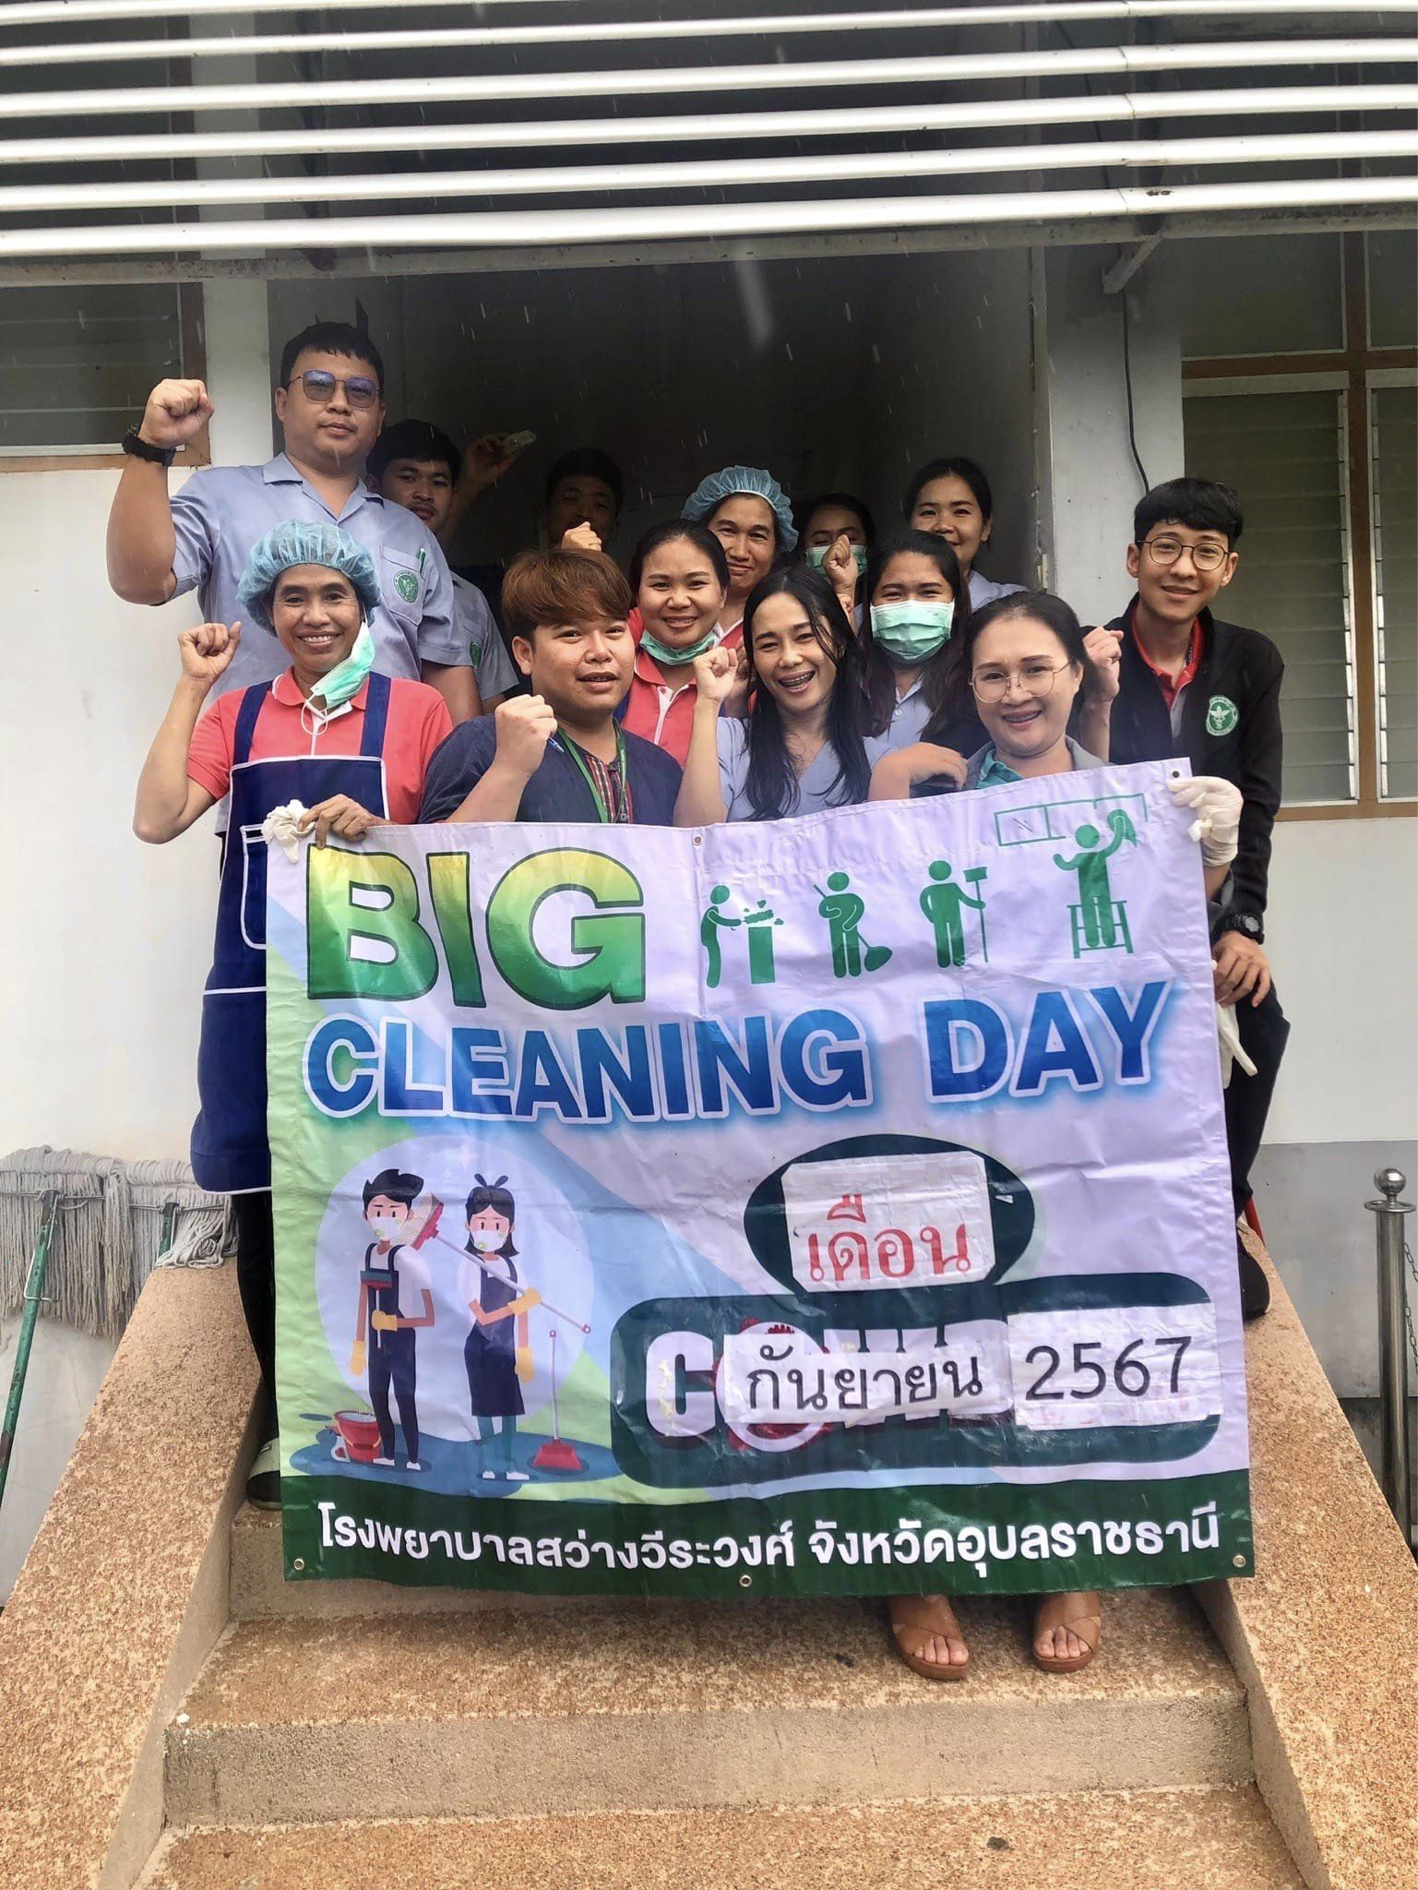  - ซ้อมแผนอัคคีภัยแล้ว 10 กันยายน 2567  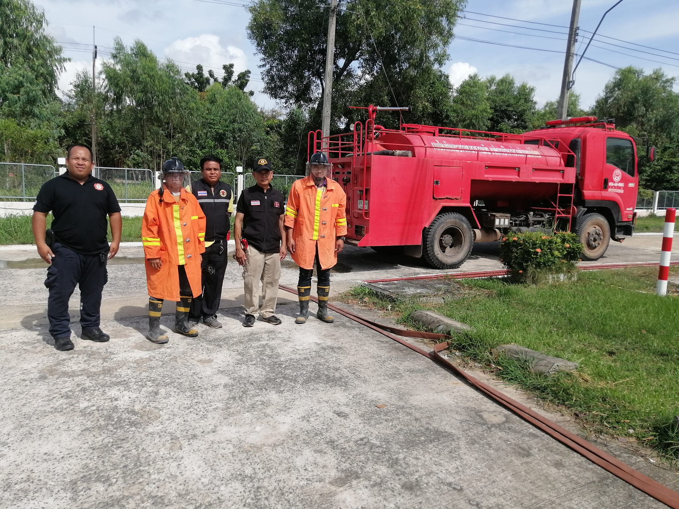
สุภานุสร นาควิสุทธิ์  นายปิยะพงษ์ วิทยาขาว | พยาบาลวิชาชีพชำนาญการ  นักวิทยาศาสตรการกีฬา | - Teen age 6 ราย  - C/S c Multipara 1ราย  - Elderly 2 ราย  - Elderly c Multipara 1 ราย  - G1 LBW 1 ราย  - จำนวนผู้รับบริการ ANC 34 ราย 43 ครั้ง  - คัดกรอง ดาวน์ซินโดรม 4 ราย ผิดปกติ 1 ราย (Refer รพ.วารินชำราบ)  - Influenza 3 ราย  - ติดตาม DM Remission ที่ รพ.สต.บัวเทิง  - ติดตาม DM Remission ที่ รพ.สต.บุ่งมะแลง  - ติดตาม DM Remission ที่ รพ.สต.คำโพธิ์  - ติดตาม DM Remission ที่ รพ.สต.คำนกเปล้า  - อบรมดับเพลิง  - จัดเตรียมสถานที่งานกิจกรรม IC  - กิจกรรม IC  - Admit Case ผู้ป่วย Spondylosis แนะนำวิธีการยืดเหยียดกล้ามเนื้อ เพื่อบรรเทาอาการปวด  - ประชุมทีม Admit Case  - ประชุม 3P โรงพยาบาลสว่างวีระวงศ์  - ประชุมทีม HPH  - อบรม CPR การช่วยชีวิต  - คลินิก NCD เบาหวาน 10 ราย แนะนำการออกกำลังกายให้ระบบไหลเวียนเลือดดีขึ้น เพิ่มการทำงานของกล้ามเนื้อหัวใจ และวิธีการยืดเหยียดกล้ามเนื้อเพื่อลดอาการปวดเมื่อยของร่างการ  คลินิก NCD ความดัน 7 ราย แนะนำวิธีการออกกำลังกายที่ถูกต้อง และหลีกเลี่ยงอันตรายที่อาจจะเกิดขึ้นเมือเกิดภาวะความดันสูง

วาระที่ 2 รับรองรายงานการประชุมครั้งที่ผ่านมา
ไม่มี
วาระที่ 3 เรื่องเพื่อพิจารณา
ไม่มี
วาระที่ 4 เรื่องอื่นๆ
- แบ่งโซนรับผิดชอบ 5 ส เป็นขอบเขตรับผิดชอบ แบ่งเป็น 2 โซน (ซ้ายและขวา ตามตำแหน่งโต๊ะทำงาน)
- ล้างตู้เย็น ทำความสะอาดสัปดาห์สุดท้ายของเดือน
......................................................................................................................................................

ผู้บันทึก
...........................................................
( นางสาวมาลัย จันทร์กุล )

ผู้รับรองการประชุม
...........................................................
( จ่าเอกกฤศ กุลบุตรดี )

